Para comenzar nuestro proyecto en nodejs, realizamos la instalación de las dependencias: nodemon, dotenv, mysql2, express, sequelize, sequelize-cli.

*“npm install nodemon dotenv mysql2 express sequelize sequelize-cli –save”*

Una vez realizada la instalacion de las dependencias corremos el commando para crear nuestro archivo “package-lock.json”.

*“npm i”*

Comenzamos con la creación de carpetas y los comandos necesarios para crear nuestra base de datos.

1. Lo primero que realizamos es la creación de la base de datos en workbench.

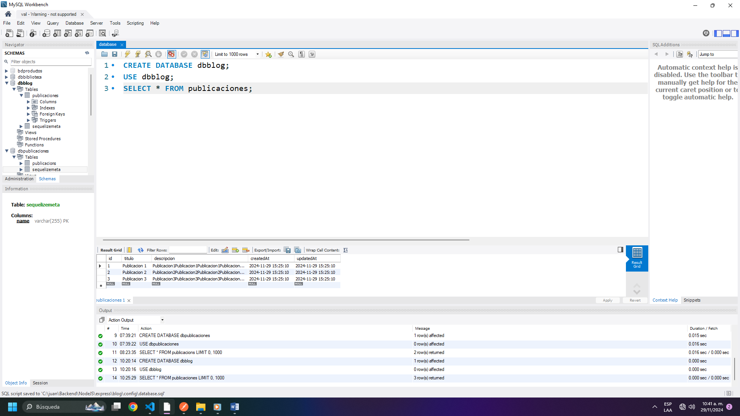

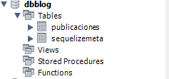 Esto nos creara la base de datos.

1. Como segundo paso corremos los comandos de sequelize-cli necesarios para la creación de las tablas.

|  |  |
| --- | --- |
|  | Con este comando lo que hacemos es crear la carpeta config |
|  | Dentro de esta carpeta tenemos el config.json que es donde configuramos los valores necesarios para la conexión con la base de datos. |

2.1 A continuación, lo que hacemos es correr el comando para crear la tabla en la base de datos



Tenemos que especificar el nombre de la tabla, los atributos y el tipo de dato, separado por coma y sin espacios.

2.2 Luego lo que hacemos es correr el comando “npx sequelize-cli db:migrate”, este comando migra lo que hemos generado en local a la base de datos



2.3 Para después poder crear un seed e insertar los datos desde el proyecto. Corremos el siguiente comando: “npx sequelize-cli seed:generate --name publicacionSeed”



Le especificamos el nombre del seed

2.4 Verficamos la creación de la carpeta seeders en nuestro proyecto:

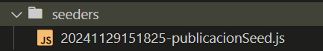

2.5 Abrimos el archivo de seeders y lo limpiamos.

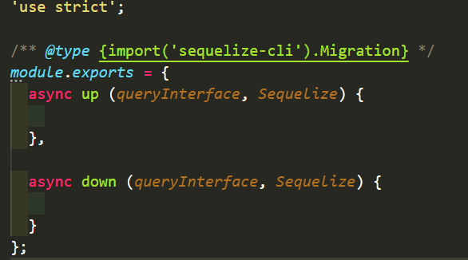

2.6 En forma de objeto agregamos información de cada publicación de un blog:

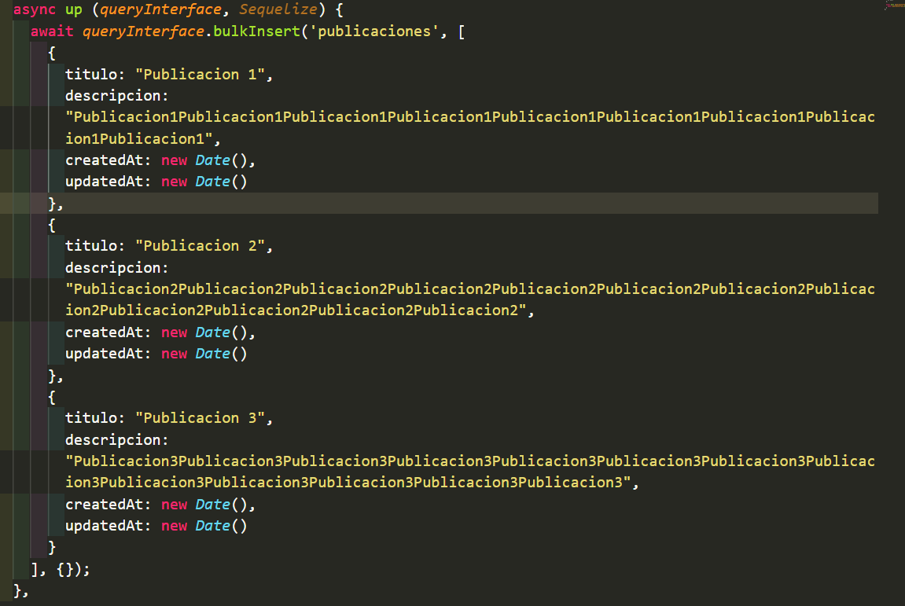

De esta forma es como agregamos registros a la tabla de publicaciones en la base de datos.

2.7 Corremos el siguiente comando: “npx sequelize-cli db:seed:all”, para migrar los seeders a la base de datos o sea los registros a la base datos.



1. Ahora lo que hacemos es crear nuestras rutas, los controllers y los services. Pero para ello debemos primero levantar nuestro servidor.

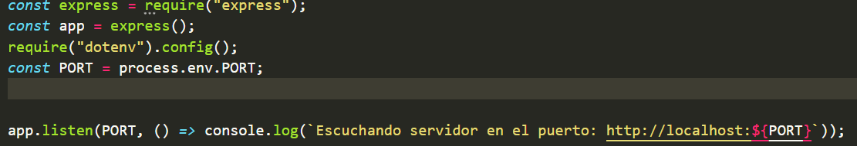

Como segundo paso lo que hacemos es crear nuestro service, prefiero comenzar de arriba hacia abajo.

3.1 Creamos nuestra carpeta “services” dentro de la carpeta creamos el archivo “PublicacionesServices.js”

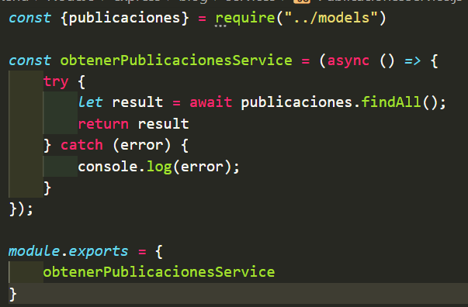

Importamos del modelo de sequelize publicaciones para realizar las operaciones.

Escribimos nuestro primer método que se encargara de traer todos los registros de publicaciones.

3.2 Creamos en la carpeta del proyecto la carpeta de controllers y agregamos nuestro archivo PublicacionesController.js, seguido escribimos nuestra función que se encargara de consumir el servicio que nos trae toda la información de publicaciones, retornamos el resultado.

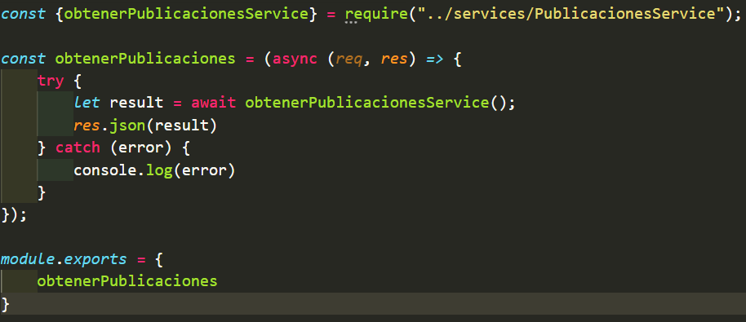

3.3 A continuación lo que hacemos es crear nuestra ruta para poder consumir el controlador, creamos una carpeta en el proyecto que se llame routes, en esta carpeta creamos el archivo PublicacionesRoutes.js, y escribimos el código necesario para crear la ruta que obtiene todas las publicaciones.

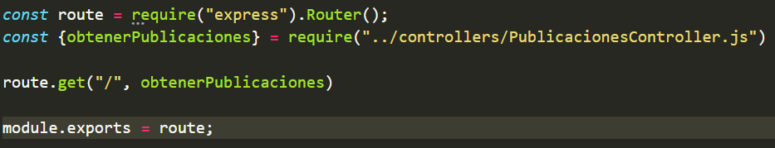

3.4 Dentro de nuestro archivo principal el index.js, ya podemos crear el middleware para poder acceder a la ruta.

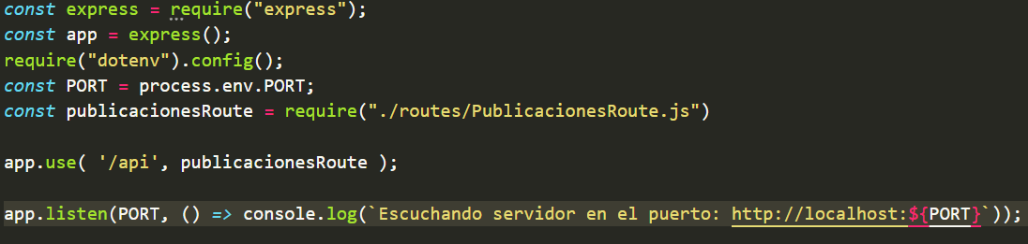

3.5 Ejecutamos el comando: “npm run dev”

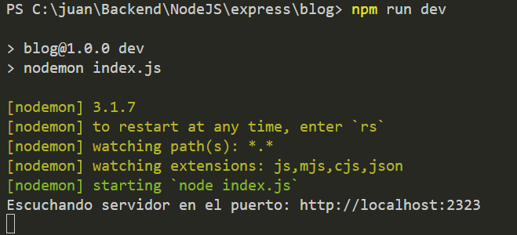

3.6 Si todo marcha bien, no debería dar un error y podemos acceder al postman para ver nuestros registros.

